南京信息工程大学 实验（实习）报告

实验名称 存储过程，函数和触发器 实验日期 5.31 得分 指导教师

学院 年级专业班次 姓名 学号

## 一．实验目的

1理解存储过程和触发器的概念与作用。  
2.理解存储过程和触发器的功能和特点。  
3.掌握创建及调用存储过程的方法和参数传递方法，  
4.掌握创建触发器的方法。  
5.理解可以使用存储过程和触发器来维护数据完整性。

**二．实验准备**

1.了解使用PL/SQL语句创建存储过程、修改存储过程、编译存储过程和执行存储过程的方法。  
2.了解使用PL/SQL语句创建触发器、修改触发器和维护触发器的方法。

### 三．实验内容和步骤

### 任务1:存储过程 1.创建存储过程PRO_Borow,返回还未归还图书的读者借书证号、读者姓名、借阅日期、图书名称和图书作者。

**代码：**

CREATE OR REPLACE PROCEDURE PRO_Borrow

IS CURSOR PRO_Borrow_CUR

IS SELECT C##TEST.BORROW.B_ID,R_NAME,LENDDATE,B_NAME,AUTHOR FROM C##TEST.BORROW,C##TEST.BOOK,C##TEST.READER

WHERE C##TEST.BORROW.RID=C##TEST.READER.RID

AND C##TEST.BORROW.B_ID=C##TEST.BOOK.B_ID

AND RETURNDATE IS NULL;

BID C##TEST.BORROW.B_ID%TYPE;

READER VARCHAR2(50);

BORROWDATE DATE;

BNAME VARCHAR2(50);

### ZHUOZHE VARCHAR2(50);

### BEGIN

### OPEN PRO_Borrow_CUR;

### FETCH PRO_Borrow_CUR INTO BID,READER,BORROWDATE,BNAME,ZHUOZHE;

### WHILE PRO_BORROW_CUR%FOUND LOOP

### DBMS_OUTPUT.PUT_LINE(BID||','||READER||','||BORROWDATE||','||BNAME||','||ZHUOZHE);

### FETCH PRO_Borrow_CUR INTO BID,READER,BORROWDATE,BNAME,ZHUOZHE;

### END LOOP;

### CLOSE PRO_Borrow_CUR;

### END;

### /

### 截图： [BDK3%QE1PXN~{F$J%8X}`Q

### 调用存储过程PRO_Borrow,查询所有未还图书的详细信息。

### 代码：

### EXEC PRO_Borrow;

### BEGIN

### PRO_Borrow;

### END;

### /

### 截图： 8~9W%W{(I6$@H3@UJK8T(GE

### 3.创建带参数的存储过程PRO_Borrow_RID,要求该存储过程能够根据输入的借书证号返回该读者的所有借阅信息，包括借阅日期(LendDate)、还书日期(RetumDate)、图书名称(B_Name)、图书ISBN号(ISBN)。

### 代码：

CREATE OR REPLACE PROCEDURE PRO_Borrow_RID(RID IN VARCHAR2)

IS CURSOR PRO_Borrow_RID_CUR(RID VARCHAR2)

IS SELECT LENDDATE,RETURNDATE,B_NAME,ISBN

FROM C##TEST.BORROW,C##TEST.BOOK

WHERE C##TEST.BORROW.B_ID=C##TEST.BOOK.B_ID

AND C##TEST.BORROW.RID=RID;

CODE VARCHAR2(50);

SHUMING VARCHAR2(50);

RETURNDAY DATE;

BORROWDAY DATE;

BEGIN

OPEN PRO_Borrow_RID_CUR(RID);

DBMS_OUTPUT.PUT_LINE(RID||','||BORROWDAY||','||RETURNDAY||','||SHUMING||','||CODE);

CLOSE PRO_BORROW_RID_CUR;

END;

/

**截图：**  
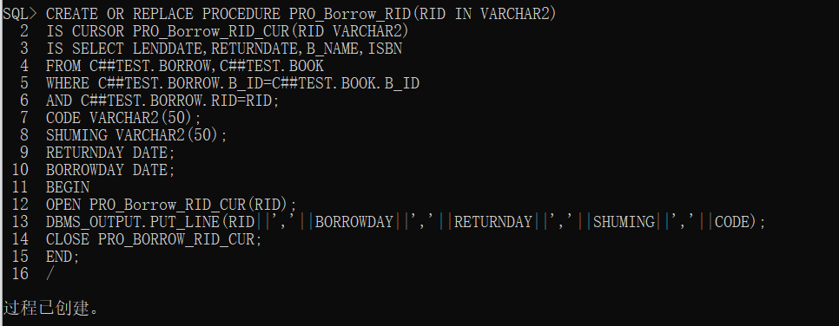

4.调用存储过程PRO_Borow_RID，查询借书证号为“2010211110”的读者的借阅信息。

**代码：**

EXEC PRO_BORROW_RID('2010211110');

**截图：**

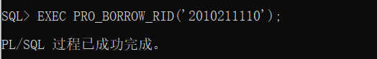  
5.修改存储过程PRO_Borrow_RID，要求修改后的存储过程根据输入的借书证号返回该读者的所有借阅信息，包括读者姓名（R_Name),借阅日期(LendDate)、还书日期(RetumDate)、图书名称(B_Name)、图书ISBN号(ISBN)。

**代码：**

CREATE OR REPLACE PROCEDURE PRO_BORROW_RID(RID IN VARCHAR2)

IS CURSOR PRO_BORROW_RID_CUR(RID VARCHAR2)

IS SELECT R_NAME,LENDDATE,RETURNDATE,B_NAME,ISBN

FROM C##TEST.READER,C##TEST.BORROW,C##TEST.BOOK

WHERE C##TEST.READER.RID=C##TEST.BORROW.RID

AND C##TEST.BORROW.B_ID=C##TEST.BOOK.B_ID

AND C##TEST.BORROW.RID=RID;

XINGMING VARCHAR2(50);

SHUMING VARCHAR2(50);

RETURNDAY DATE;

BORROWDAY DATE;

CODE VARCHAR2(50);

BEGIN

OPEN PRO_BORROW_RID_CUR(RID);

FETCH PRO_BORROW_RID_CUR INTO XINGMING,BORROWDAY,RETURNDAY,SHUMING,CODE;

DBMS_OUTPUT.PUT_LINE(RID||','||XINGMING||','||BORROWDAY||','||RETURNDAY||','||SHUMING||','||CODE);

CLOSE PRO_BORROW_RID_CUR;

END;

/

**截图：**

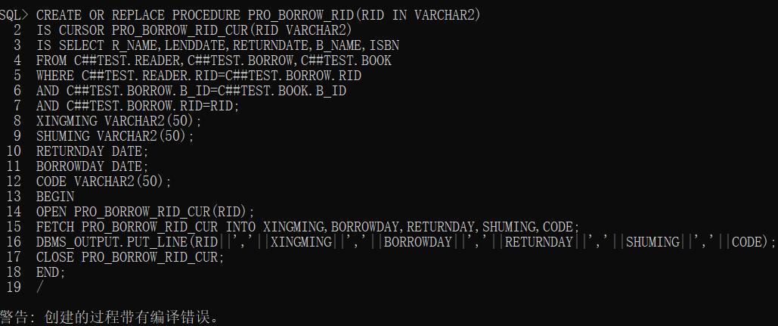6.删除存储过程PRO_Borrow_RID。

**代码：**

DROP PROCEDURE PRO_BORROW_RID;

**截图：**

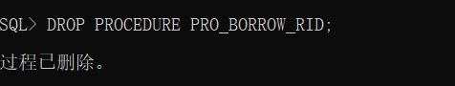

**任务2:函数**1.编写一函数F_GetBName,该函数的功能是在图书中根据指定的书号，返回该书书名，并在匿名块中调用函数F_GetBName,找出ISBN号为“9787113124830"的图书名称。F_GetBName

**代码：**

CREATE OR REPLACE FUNCTION F_GETBNAME(BISBN IN VARCHAR2)

RETURN VARCHAR2 IS

BNAME VARCHAR2(50);

BEGIN

SELECT B_NAME INTO BNAME

FROM C##TEST.BOOK

WHERE ISBN=BISBN;

RETURN BNAME;

END;

BEGIN

DBMS_OUTPUT.PUT_LINE(F_GETBNAME('9787113124830'));

END;

/

**截图：**  
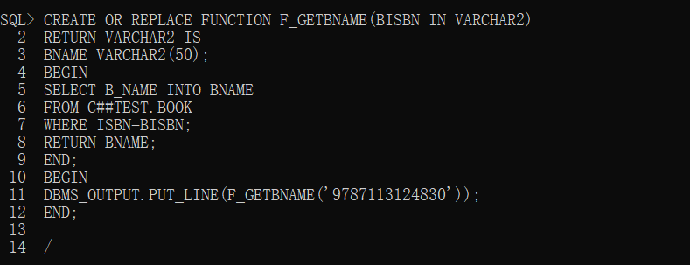2.删除函数F_GetBName。

**代码：**

DROP FUNCTION F_GETBNAME;

**截图：**  
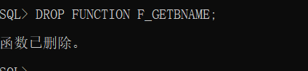

**任务3:触发器**1.创建触发器TR_Delete,实现如果某一读者在读者表Reader中被删除，系统将自动删除该读者的借书信息和还书信息。

**代码：**

CREATE OR REPLACE TRIGGER TR_DELETE

AFTER DELETE ON C##TEST.READER

FOR EACH ROW

BEGIN

DELETE FROM C##TEST.BORROW

WHERE RID=:OLD.RID;

DBMS_OUTPUT.PUT_LINE('已删除'||:OLD.RID||'的记录');

END;

/

**截图：**

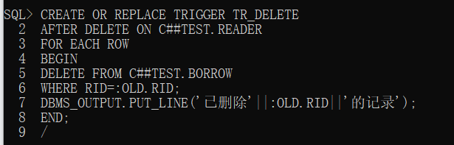  
2.测试触发器TR_Delete的执行情况。  
**代码：**

SELECT * FROM C##TEST.BORROW;

DELETE FROM C##TEST.READER;

SELECT * FROM C##TEST.BORROW;

**截图：**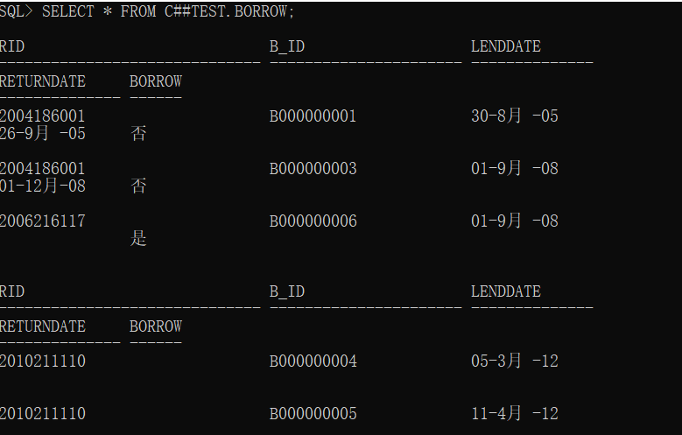

1. 创建触发器TR_Pub,禁止向publish表中插入新的记录，然后验证该触发器。

**代码：**

CREATE OR REPLACE TRIGGER TR_PUB1

INSTEAD OF INSERT ON V_PUBLISH FOR EACH ROW BEGIN

DBMS_OUTPUT.PUT_LINE('禁止插入记录');

DELETE FROM C##TEST.PUBLISH

WHERE P_ID=:NEW.P_ID;

END;

/

**截图：**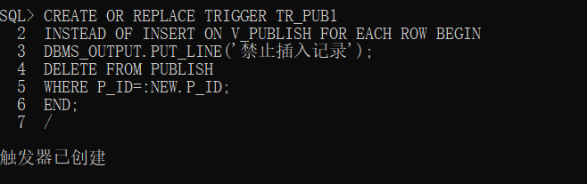

1. 删除触发器TR_Pub。

**代码：**

DROP TRIGGER TR_PUB1;

**截图：**

